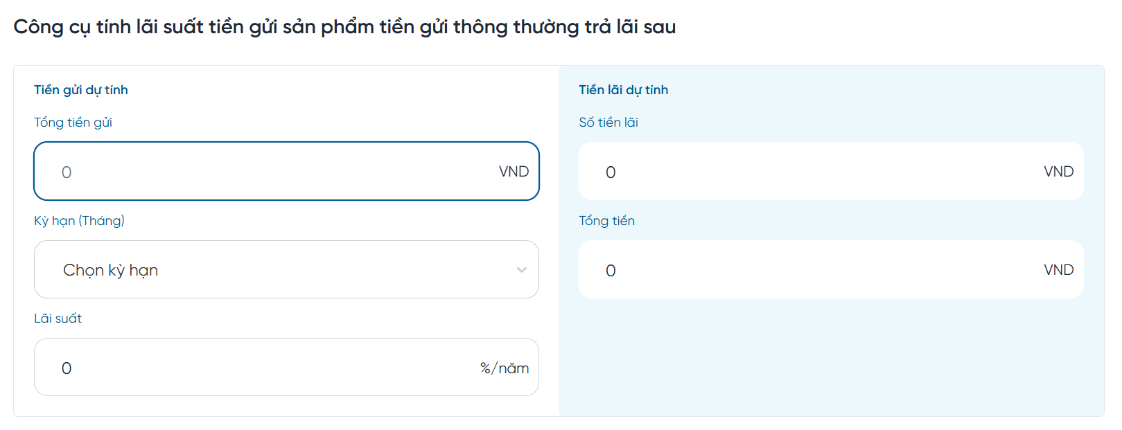
Nguyên tắc:
Số tiền gửi
- Bắt buộc nhập
- Phải là số lớn hơn 0
- Không cho phép nhập ký tự chữ
- Nếu nhỏ hơn mức tối thiểu, hiển thị cảnh báo
Thông báo lỗi gợi ý:
“Vui lòng nhập số tiền gửi hợp lệ.”
Kỳ hạn gửi
- Bắt buộc chọn
- Giá trị phải thuộc danh sách kỳ hạn hợp lệ
Thông báo lỗi gợi ý:
“Vui lòng chọn kỳ hạn gửi.”
Lãi suất
- Bắt buộc nhập
- Phải là số lớn hơn hoặc bằng 0
- Không vượt quá mức trần cấu hình nếu có
Thông báo lỗi gợi ý:
“Vui lòng nhập lãi suất hợp lệ.”

Link video hướng dẫn gửi tiết kiệm: https://www.tiktok.com/@nguyentrangtkneu/video/7202579533806062875?is_from_webapp=1&sender_device=pc&web_id=7603681770291086866

